**Mendapatkan Catatan Secara Spesifik**

Lanjut kita coba konsumsi API untuk mendapatkan catatan secara spesifik. Seperti biasa, buka halaman request dengan tab baru.



Pada request URL tuliskan localhost:5000/notes/<note id yang tersedia>. Anda bisa lihat id yang tersedia ketika melakukan permintaan mendapatkan seluruh catatan. Contohnya di sini, kita akan gunakan id ‘Y85P5Vxy9-ehb1pZ’ (tentu Anda tidak dapat menggunakan id ini).

Untuk method yang digunakan, biarkan tetap GET.



Kita tidak perlu melampirkan data apa pun pada permintaan kali ini. Jadi yuk, kirim permintaan dengan klik tombol Send. Anda akan mendapatkan respons catatan sesuai dengan id yang Anda minta.

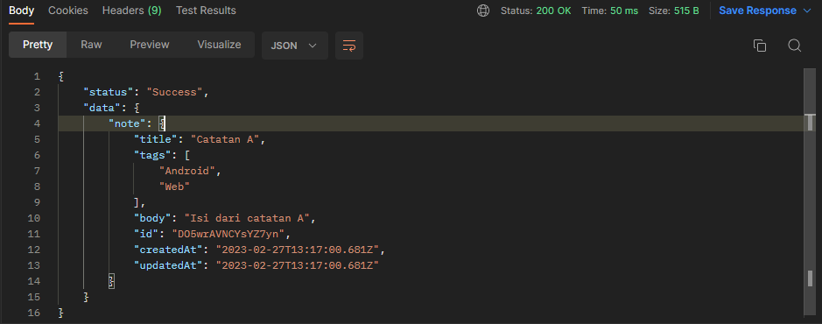

Anda juga bisa menguji untuk kasus yang menghasilkan respons gagal. Contohnya dengan melakukan permintaan dengan id yang tidak valid.



Kirim permintaannya, lalu pastikan respons gagal yang didapat sesuai dengan ekspektasi Anda.

